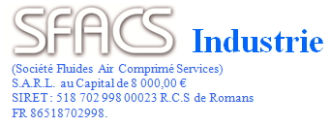

Montrigaud le 9/07/2015

**Généralités**

Le réseau d'alimentation de la cabine EUROPA est constitué par un tube d'acier INOX en diamètre 28 mm, d'une longueur d'environ 40 ml , l’air comprimé est traité à son origine par un sécheur à adsorption de marque OMI ayant un débit de 40 m3/h à 7 bars .

Avant sa distribution aux quatre angles de la cabine EUROPA, une vanne de fermeture générale et un régulateur par point de service sont installés de manière parfaitement accessible.

Un coupleur rapide de sécurité termine chaque point d'utilisation.